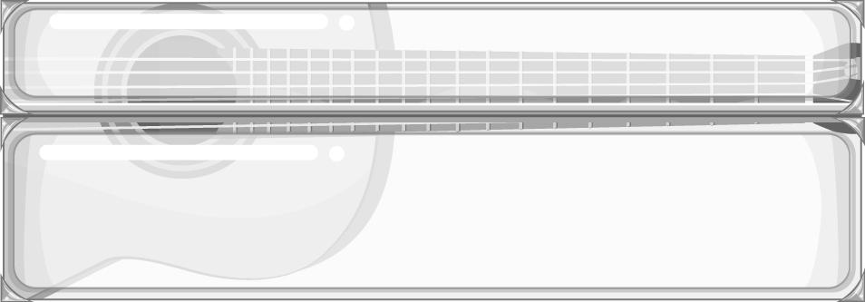
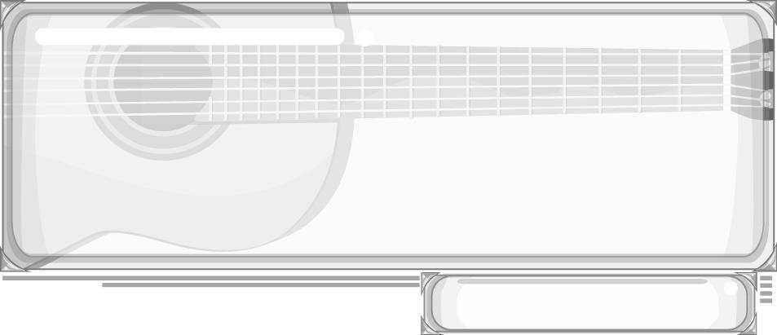
เวลา 2 ชั่วโมง

หน่วยการเรียนรู้ที่ 8
นาฏยศัพท์และภาษาท่าทางนาฏศิลป์ไทย

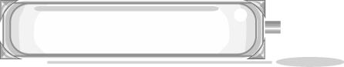
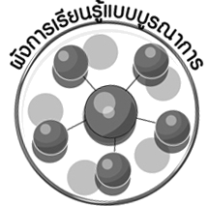
ผังการเรียนรู้แบบบูรณาการ

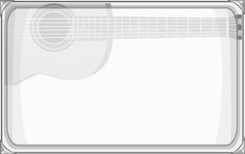
ภาษาไทย
➢ การพูดแสดงความคิดเห็น



นาฏยศัพท์และ
ภาษาท่าทางนาฏศิลป์ไทย

ศิลปะ : ทัศนศิลป์
➢ การวาดภาพ
สุขศึกษาและพลศึกษา
➢ การแสดงบทบาทสมมุติ
➢ การเล่นเกมลูกบอลวิเศษ


ตัวชี้วัด

➢ แสดงนาฏศิลป์และละครง่าย ๆ (ศ 3.1 ป.6/3)

ชั้นประถมศึกษาปีที่ 6 เวลา 1 ชั่วโมง

หน่วยการเรียนรู้ที่ 8 นาฏยศัพท์และภาษาท่าทางนาฏศิลป์ไทย
แผนการจัดการเรียนรู้ที่ 24 นาฏยศัพท์

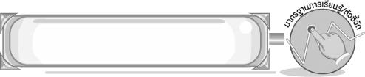
มาตรฐานการเรียนรู้/ตัวชี้วัด

มาตรฐานการเรียนรู้
ศ 3.1 เข้าใจและแสดงออกทางนาฏศิลป์อย่างสร้างสรรค์ วิเคราะห์ วิพากษ์วิจารณ์คุณค่านาฏศิลป์ ถ่ายทอดความรู้สึก ความคิดต่อนาฏศิลป์อย่างอิสระ ชื่นชมและประยุกต์ใช้ในชีวิตประจำวัน
ตัวชี้วัด
ศ 3.1 ป.6/3 แสดงนาฏศิลป์และละครง่าย ๆ
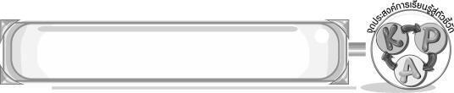
จุดประสงค์การเรียนรู้สู่ตัวชี้วัด

1. อธิบายนาฏยศัพท์ได้ (K)
2. ปฏิบัตินาฏยศัพท์ได้ (P)
3. เห็นประโยชน์และคุณค่าของนาฏยศัพท์ (A)
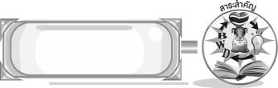
สาระสำคัญ

นาฏยศัพท์เป็นคำที่ใช้เรียกชื่อกิริยาท่าทางในการแสดงนาฏศิลป์ซึ่งเป็นพื้นฐานในการรำและการแสดงนาฏศิลป์ ทำให้การแสดงมีความสวยงาม น่าสนใจ
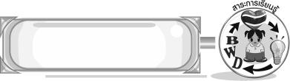
สาระการเรียนรู้

นาฏยศัพท์ : ลักคอ ห่มเข่า ขยั่นเท้า ป้องหน้า เท้าฉาก

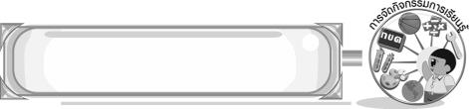

คุณลักษณะอันพึงประสงค์

มุ่งมั่นในการทำงาน
ตั้งชี้วัดที่ 6.1 ตั้งใจและรับผิดชอบในการปฏิบัติหน้าที่การงาน

สมรรถนะสำคัญของผู้เรียน

➢ ความสามารถในการคิด
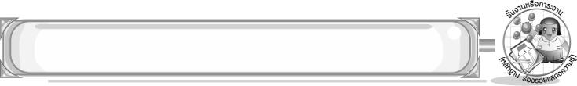
ชิ้นงานหรือภาระงาน (หลักฐาน ร่องรอยแสดงความรู้)

- แผนภาพความคิดแสดงนาฏยศัพท์
- ชิ้นงานที่ 13 เรื่อง นาฏยศัพท์
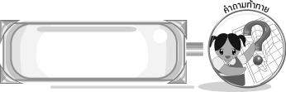
คำถามท้าทาย

➢ นาฏยศัพท์ใดที่นักเรียนชอบมากที่สุด เพราะอะไร
การจัดกิจกรรมการเรียนรู้

1. ครูให้นักเรียนดูภาพการแสดงนาฏศิลป์ไทย ชุด ระบำเทพบันเทิง แล้วให้นักเรียนร่วมกันแสดงความคิดเห็น โดยครูใช้คำถาม ดังนี้
➢ นักเรียนเคยชมการแสดงในภาพหรือไม่ (เคย/ไม่เคย)
➢ การแสดงนี้ชื่อว่าการแสดงอะไร (ตัวอย่างคำตอบ ระบำเทพบันเทิง)
➢ การแสดงชุดนี้มีการใช้นาฏยศัพท์หรือไม่ (มี/ไม่มี)
➢ ถ้ามีการใช้นาฏยศัพท์ คือนาฏยศัพท์ใดบ้าง (ตัวอย่างคำตอบ จีบ ตั้งวง)

นาฏยศัพท์
2. ครูนำบัตรคำ ติดบนกระดาน แล้วอธิบายความหมายของนาฏยศัพท์ให้นักเรียนฟังจนทุกคนเข้าใจ
เท้าฉาก
ลักคอ
ห่มเข่า
ขยั่นเท้า
ป้องหน้า
3. ครูนำบัตรคำ
ติดบนกระดาน จากนั้นครูสาธิตนาฏยศัพท์ให้นักเรียนดูทีละท่า และให้นักเรียนปฏิบัติตามจนถูกต้อง
พร้อมเพรียงกัน
4. ให้นักเรียนจับคู่ฝึกปฏิบัตินาฏยศัพท์ โดยครูเป็นผู้ตรวจสอบ ดูแลและให้คำแนะนำอย่างใกล้ชิด
5. ครูให้นักเรียนเล่นเกมลูกบอลวิเศษ โดยให้นักเรียนในชั้นเรียนยืนเป็นวงกลมแล้วส่งลูกบอลให้เพื่อนต่อไปเรื่อย ๆ โดยครูเป็นผู้เปิดเพลงและถ้าครูหยุดเพลงแล้วลูกบอลอยู่ที่มือของใครให้ปฏิบัตินาฏยศัพท์และให้เพื่อนที่เหลือทายว่าท่าใด ถ้าเพื่อนทายถูกต้องครูเปิดเพลงแล้วส่งลูกบอลต่อไปแต่ถ้าทายไม่ถูกเพื่อนที่เหลือทุกคนจะต้องปฏิบัติท่านาฏยศัพท์นั้นทุกคน
6. ให้นักเรียนร่วมกันแสดงความคิดเห็นเกี่ยวกับประโยชน์และความสำคัญของนาฏยศัพท์ โดยครูใช้คำถาม ดังนี้
➢ นาฏยศัพท์มีประโยชน์ต่อการแสดงนาฏศิลป์อย่างไร (ตัวอย่างคำตอบ ทำให้การแสดงน่าสนใจ สวยงาม)
➢ นาฏยศัพท์มีประโยชน์ต่อนักเรียนอย่างไร (ตัวอย่างคำตอบ ทำให้ร่างกายแข็งแรงและ
มีทักษะในการแสดงนาฏศิลป์)
➢ นาฏยศัพท์มีความสำคัญต่อนาฏศิลป์ไทยอย่างไร (ตัวอย่างคำตอบ ทำให้การแสดงนาฏศิลป์สวยงาม มีเอกลักษณ์)
จากนั้นครูนำคำตอบที่ได้มาเขียนสรุปเป็นแผนภาพความคิดบนกระดาน โดยให้นักเรียนเป็น ผู้ตรวจสอบความถูกต้อง
7. ให้นักเรียนและครูร่วมกันสรุปความรู้ ดังนี้
➢ นาฏยศัพท์เป็นคำที่ใช้เรียกชื่อกิริยาท่าทางในการแสดงนาฏศิลป์ซึ่งเป็นพื้นฐานในการแสดงนาฏศิลป์ ทำให้การแสดงมีความสวยงาม น่าสนใจ
8. ให้นักเรียนร่วมกันแสดงความคิดเห็น โดยครูใช้คำถามท้าทาย ดังนี้
➢ นาฏยศัพท์ใดที่นักเรียนชอบมากที่สุด เพราะอะไร
9. ให้นักเรียนทำชิ้นงานที่ 13 เรื่อง นาฏยศัพท์

การจัดบรรยากาศเชิงบวก

- ให้นักเรียนแสดงความคิดเห็นเรื่องนาฏยศัพท์อย่างอิสระ
- ให้นักเรียนปฏิบัตินาฏยศัพท์อย่างอิสระ
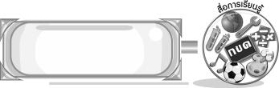
สื่อการเรียนรู้

- ภาพการแสดงนาฏศิลป์ไทย
- ชิ้นงานที่ 13 เรื่อง นาฏยศัพท์
- เกมลูกบอลวิเศษ
- เครื่องเล่นแถบบันทึกเสียง
- แถบบันทึกเสียง
- บัตรคำ
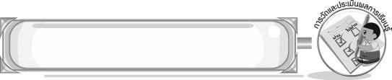
การวัดและประเมินผลการเรียนรู้

1. วิธีการวัดและประเมินผล
1.1 สังเกตพฤติกรรมของนักเรียนในการเข้าร่วมกิจกรรม
1.2 ตรวจชิ้นงานที่ 13
2. เครื่องมือ
- แบบสังเกตพฤติกรรมการเข้าร่วมกิจกรรม
3. เกณฑ์การประเมิน
- การประเมินพฤติกรรมการเข้าร่วมกิจกรรม
ผ่านตั้งแต่ 2 รายการ ถือว่า ผ่าน
ผ่าน 1 รายการ ถือว่า ไม่ผ่าน
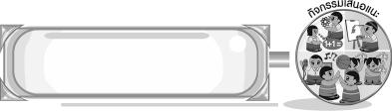
กิจกรรมเสนอแนะ

ให้นักเรียนวาดภาพนาฏยศัพท์ที่ชื่นชอบและระบายสีให้สวยงาม จากนั้นออกมานำเสนอหน้าชั้นเรียนพร้อมบอกเหตุผลที่ชอบ

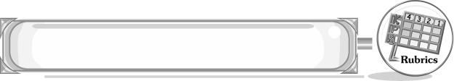
การประเมินผลตามสภาพจริง (Rubrics)

การประเมินชิ้นงานที่ 13 ให้ผู้สอนพิจารณาจากเกณฑ์การประเมินผลตามสภาพจริง (Rubrics)
เรื่อง ปฏิบัตินาฏยศัพท์

เกณฑ์การประเมิน | ระดับคะแนน
เกณฑ์การประเมิน | 4 | 3 | 2 | 1
ปฏิบัตินาฏยศัพท์ | ปฏิบัตินาฏยศัพท์ได้สัมพันธ์กับหัวข้อที่กำหนดและแตกต่างจากที่ครูยกตัวอย่าง  มีการเชื่อมโยง  ให้เห็นถึงความสัมพันธ์กับตนเองและผู้อื่น | ปฏิบัตินาฏยศัพท์ได้สัมพันธ์กับหัวข้อที่กำหนดและแตกต่างจากที่ครูยกตัวอย่างแต่เชื่อมโยงให้เห็นเฉพาะตนเอง | ปฏิบัตินาฏยศัพท์ได้สัมพันธ์กับหัวข้อที่กำหนดตามที่ครูยกตัวอย่าง  แต่มีการดัดแปลงให้แตกต่าง | ปฏิบัตินาฏยศัพท์ได้สัมพันธ์กับหัวข้อที่กำหนดตามที่ครูยกตัวอย่าง


ข้อเสนอแนะของผู้บริหารสถานศึกษา

________________________________________________________________________________________________________________________________________________________________________________________________________________________________________________________________________________________________________________________________________________________________________________________________________________________________________________________________________________________________________________________________________________________________________________________________________________________________________________________________________________________________________________________________________________________________________________________________________________________________________________________________________________________________________________________________________________________________________________________________________________________________________________________________________________________________________________________________________________________________________________________________________________________________________________________________________________________________________________________________________________________________________________________________________________________________________________________________________________________________________________________________________________________________________________________________________________________________________________________________________________________________________________________________________________________________________________________________________________________________________________________________________________________________________________________________________________________________________________________________________________
________________________________________________________________________________________________________________________________________________________________________________________________________________________________________________________________________________________________________________________________________________________________

ลงชื่อ__________________ (ผู้บริหารสถานศึกษา)
(__________________)
_____/_____/_____

บันทึกหลังการสอน

ผลการจัดการเรียนการสอน
________________________________________________________________________________________________________________________________________________________________________________________________________________________________________________________________________________________________________________________________________________________________________________________________________________________________________________________
________________________________________________________________________________________

ปัญหา/อุปสรรค
________________________________________________________________________________________________________________________________________________________________________________________________________________________________________________________________________________________________________________________________________________________________________________________________________________________________________________________________________________________________________________________________________________

แนวทางแก้ไข
________________________________________________________________________________________________________________________________________________________________________________________________________________________________________________________________________________________________________________________________________________________________________________________________________________________________________________________________________________________________________________________________________________

ลงชื่อ__________________ (ผู้บันทึก)
(__________________)
_____/_____/_____

